Cher(e) <<First Name>> <<Last Name>>, Chaleureuses salutations de la curie !
Le 19 novembre 2022

Le 13 novembre, nous avons célébré la Journée mondiale des pauvres. Malgré notre volonté d'éradiquer la pauvreté, les pauvres s'appauvrissent davantage chaque jour. Ils ne sont pas ailleurs, mais autour de nous, près de nous, et sont parfois victimes de notre indifférence. À cause de, comme l'a signalé le Pape François, "cette surdité intérieure dont nous souffrons tous, et qui nous empêche d'entendre le cri étouffé de douleur des plus fragiles".

Entendre le cri des pauvres est une tentative consciente. Malgré les dangers, nous reconnaissons que certains d'entre nous ont tenté d'amplifier ces cris pour qu'ils soient entendus aux portes du pouvoir. Ils marchent avec les exclus et partagent leurs vulnérabilités. L'occasion de la journée mondiale des pauvres nous a donné l'opportunité de revoir notre mission jésuite dans l'apostolat social.

Par ailleurs, avec la croissance des catastrophes climatiques, marcher avec les exclus signifie aussi s’investir dans les conversations, actions, recherches et pratiques écologiques pour prendre soin de notre maison commune. La participation à la COP27 et d'autres actions de plaidoyer pour promouvoir et respecter les droits des pauvres vont dans ce sens.

Que Dieu ouvre nos yeux et nos oreilles pour entendre le cri des exclus, des victimes et de la terre à l’approche de ce temps de l'Avent.

Mes meilleurs vœux,

Xavier Jeyaraj, SJ SJES Secrétariat

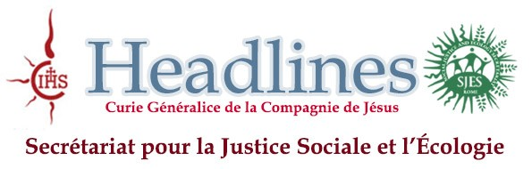

LE CRI DES PAUVRES

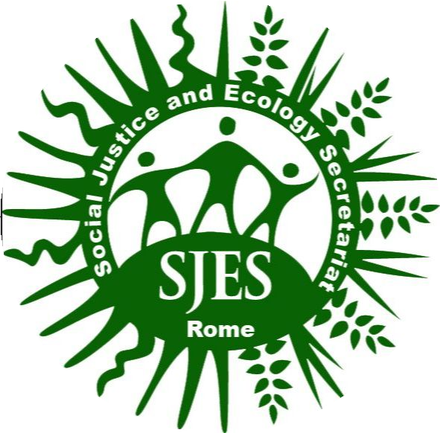Curie – Message à l'occasion de la journée mondiale des pauvres

Chers amis dans le Seigneur, Notre mère l'Église célèbre aujourd'hui la journée mondiale des pauvres. En l’initiant en 2017, le Saint-Père a voulu une journée pour porter une attention particulière aux personnes marginalisées à travers lesquelles, En savoir plus...

Témoignages

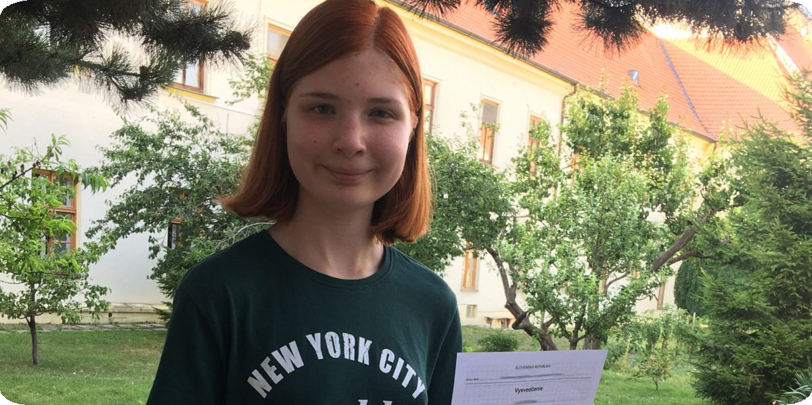

Ukraine – L’histoire de Mykhailiuk Liudmila

Mykhailiuk Liudmila est mère de deux garçons et vit dans le refuge du JRS à Lviv. Elle est arrivée là en fuyant la violence de la guerre, qui avait déjà englouti sa ville natale. En savoir plus..

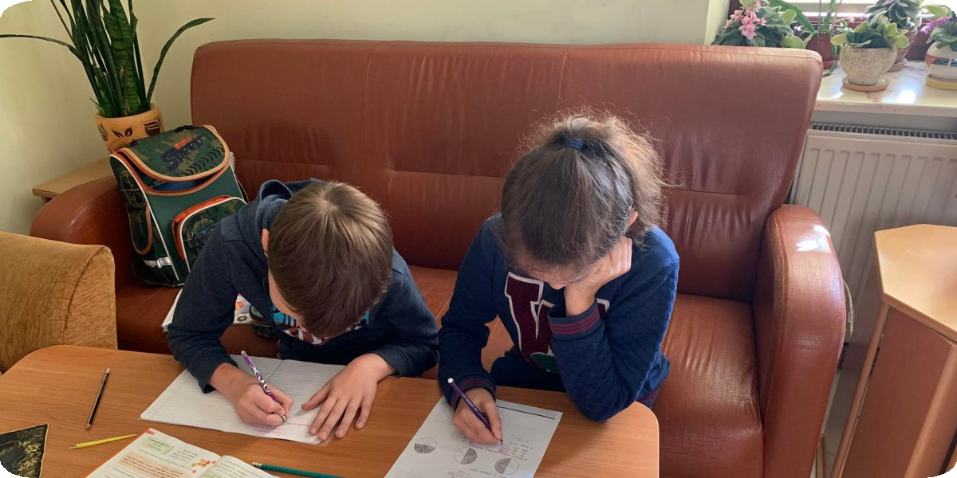

Slovaquie – l’histoire d’Anna

Anna était une élève de 13 ans à Kharkov lorsque la guerre l'a réveillée au milieu d'une nuit du 24 février. "Ma mère m'a réveillée en m'annonçant que la guerre avait commencé et que mon Kharkov natal était attaqué. En savoir plus..

Actualités

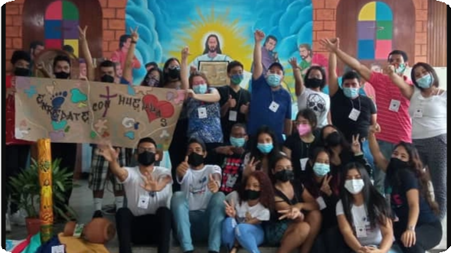

Australie – Ce Noël, un cadeau pour le changement peut aider à reconstruire des vies.
Depuis huit mois, les Jésuites en Europe, avec le soutien de la Mission jésuite d'Australie, fournissent une aide d'urgence, un abri et des opportunités aux réfugiés qui fuient le conflit en Ukraine. Dans des moments comme celui-ci, nous sommes appelés, en tant que communauté de foi, En savoir plus..

Venezuela - Journées paroissiales pour les plus pauvres
Dans la paroisse Jesús Obrero de Los Flores de Catia, c'est une tension constante pour discerner et mettre en place les moyens nécessaires pour que les Préférences Apostoliques Universelles, en tant qu'Œuvre appartenant à la Compagnie de Jésus et mission confiée par l'Église locale En savoir plus..

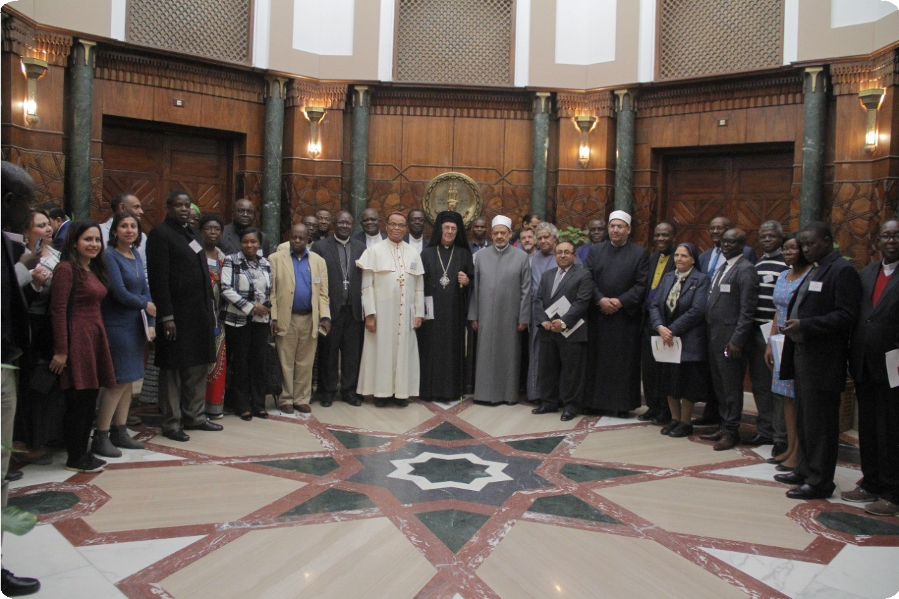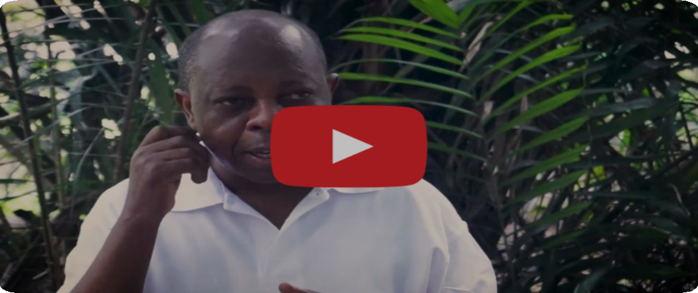

LE CRI DE LA TERRE : COP 27

Africa – L’Eglise catholique africaine prend une part active à la COP 27
Après l’échec de la cop 26 sur la question de la justice climatique, les pays africaines entendent profiter de la tenue de cette édition en Afrique (Egypte) pour faire entendre leurs revendications et amener les nations mondiales à des engagements En savoir plus...

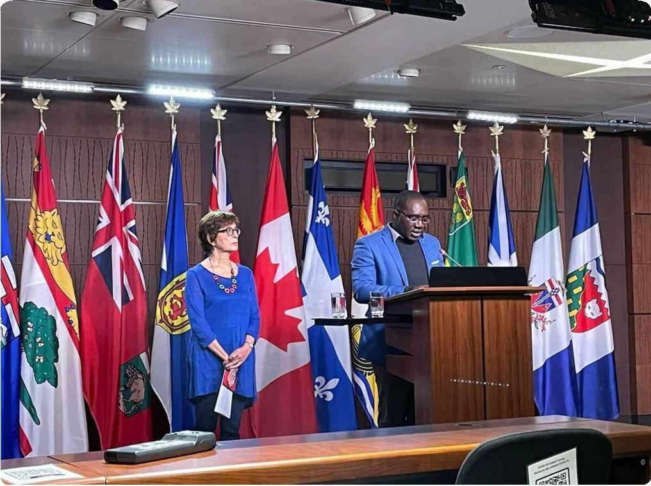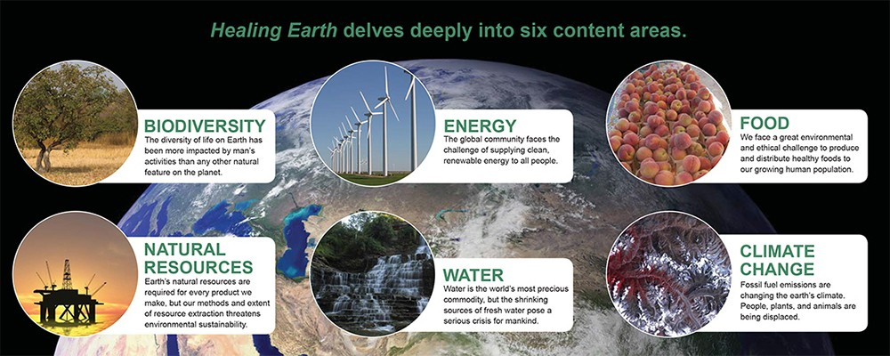Canada – "La transition vers l’énergie verte ne doit pas sacrifier les droits de la personne"
Alors que le Canada et d'autres pays passent à la technologie de l'énergie verte en réponse au changement climatique, le père Jacques Nzumbu SJ a souligné que cette transition ne doit pas se faire au détriment de l'environnement et des droits de l'homme des personnes vulnérables comme celles de son pays d'origine, la République démocratique du Congo En savoir plus...

Healing Earth, le manuel en ligne gratuit de sciences de l'environnement développé par les collaborateurs jésuites du Projet écologique jésuite international a publié sa troisième édition en octobre 2022 En savoir plus

Copyright © 2022 Social Justice and Ecology Secretariat, Tous droits réservés

Veux tu changer comment tu reçois ces emails :
Tu peux actualiser tes préférences ou te désinscrire de cette liste.

